Entrevista a Marco Politi, autor de La soledad de Francisco
“Francisco se enfrenta con los más conservadores”
Para el reconocido vaticanista, el Papa actual no ha conseguido movilizar al mundo católico como sucedía en tiempos del Concilio Vaticano II.
Por Elena Llorente
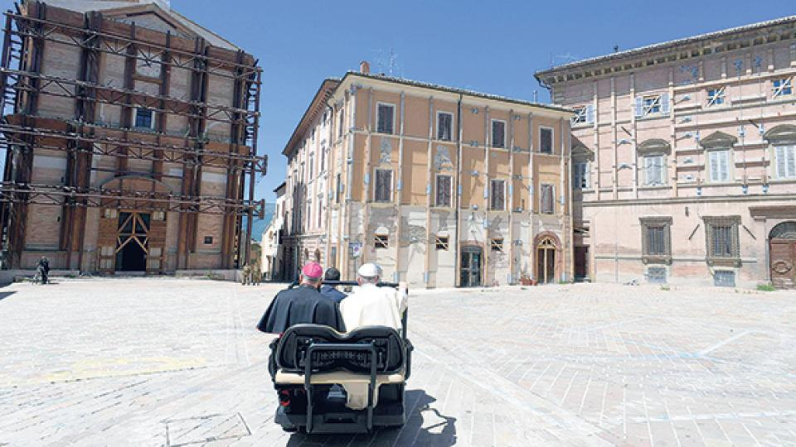
“Francisco se enfrenta con la parte más conservadora dentro de la Iglesia, pero también fuera de la Iglesia.”

Imagen: EFE
Desde Roma
Francisco está sólo y las batallas que está dando se hacen así mucho más difíciles. Esta es la idea de la que parte Marco Politi, uno de los vaticanistas más reconocidos de Italia, periodista, escritor, profesor universitario, en su último libro titulado La solitudine di Francesco (La soledad de Francisco, Ed. Laterza) que subtituló “Un papa profético, una Iglesia en la tempestad”. No es la primera vez que Politi dedica un libro al Papa argentino. Ya en 2015, a dos años de haber sido elegido Pontífice, le dedicó “Francisco entre los lobos. El secreto de una revolución” que fue traducido a varios idiomas e incluso publicado en Argentina. Como vaticanista ha trabajado para importantes diarios de Italia, entre ellos casi 20 años para La Repubblica, y colabora con medios televisivos y radiales de varios países.
–Usted tituló su libro “La soledad de Francisco”. Pero el ex portavoz del Vaticano, el padre jesuita Federico Lombardi, que participó de la presentación de su libro, dijo que en su opinión, Francisco, “un profeta en un mundo de caos global”, no está tan sólo como puede parecer.
–Francisco tiene un alto consenso en las encuestas, tanto a nivel internacional como en Italia, incluso entre creyentes de otras religiones, agnósticos y ateos. Pero en su esfuerzo de reforma no ha conseguido movilizar al mundo católico como sucedía en cambio en tiempos del Concilio Vaticano II cuando los reformadores eran muy activos en las parroquias, en las diócesis. Francisco se enfrenta con la parte más conservadora dentro de la Iglesia, pero también fuera de la Iglesia. La situación geopolítica del mundo ha cambiado. Hay un presidente de Estados Unidos que tiene una agenda completamente opuesta a la del Papa. Está contra los acuerdos sobre el clima, contra los acuerdos sobre los migrantes propuestos por Naciones Unidas, contra el acuerdo con Irán, entre otros. Y esto va unido al hecho de que en Italia, por primera vez, hay un líder en el gobierno contrario a la línea del Papa sobre los migrantes, sobre la recepción de los que tienen una cultura y religión distinta. Todo esto crea una situación de aislamiento para Francisco.
–¿El aislamiento dentro del Vaticano se debe también a que hay sectores muy conservadores que defienden intereses ligados a Estados Unidos y el Papa no?
–La soledad se advierte a muchos niveles. Francisco en estos años no ha creado dentro de la curia un equipo de trabajo que esté alineado con sus ideas. En la estructura vaticana hay muchos opositores y sobre todo mucha gente que hace resistencia pasiva. Porque no comparten la posición doctrinal de Francisco a favor de la comunión para los divorciados re–casados por ejemplo, ni su apertura hacia el mundo de los homosexuales, etc. Pero esta oposición existe también en la Iglesia de muchos países, entre los obispos, en el clero, porque no comparten estas opciones del Papa. Y esta oposición interna se une a la oposición en ambientes políticos y económicos que no coinciden con el Evangelio social de Francisco, ni con su compromiso contra la “economía del robo”, ni su posición ante el cambio climático porque, hay que recordar, Francisco cree que la degradación ambiental está estrechamente ligada a la degradación social. Y en consecuencia entre los que sostienen a Francisco, como el cardenal alemán Walter Kasper, existe la percepción de que intereses económicos de derecha, muy presentes en Estados Unidos, se unen subrepticiamente a la oposición teológica contra Francisco.
–El hecho de que un ministro del gobierno italiano, Matteo Salvini, se haya hecho fotografiar con una remera que decía “Mi Papa es Benedicto” pero que tenía la cara de Francisco con una expresión de asombro, significa que se opone abiertamente a Francisco ¿no?
–En la historia de la república italiana no ha sucedido jamás que un líder del gobierno fuera abiertamente contrario al Papa. Salvini se ha dirigido abiertamente a esa parte de la población católica conservadora, que no solo está contra la inmigración irregular sino también contra las “puertas abiertas” de las que habla Francisco. Todo esto es un preciso diseño político. Y no es una casualidad que en las últimas elecciones europeas, prácticamente un católico de cada tres, haya votado a Salvini. Y entre los católicos practicantes discontinuos, el 40 por ciento votó a Salvini. En síntesis, Salvini ha decidido aliarse con el mundo católico contrario a Francisco. Y esto se ve en las relaciones que el ministro mantiene, entre otros, con el cardenal estadounidense Raymond Leo Burke, que encabeza a los opositores de Francisco. Pero también en sus relaciones con el ex asesor de Donald Trump, Steve Bannon, católico ultraconservador que ahora vive en Europa, donde está tratando de unir a los distintos movimientos soberanistas.
–¿Cuáles son los cambios que ha logrado hacer el papa Francisco?
–Cuando el Papa habla de desigualdades sociales, inmigración, nueva esclavitud, está tocando grandes temas del mundo contemporáneo. En el plano interno de la Iglesia, Francisco la ha liberado de la obsesión por los temas sexuales. Por un lado ha abierto el camino a la comunión de los divorciados re casados, ha manifestado respeto por las parejas gay (recibió a algunas de ellas dentro y fuera del Vaticano), ha comenzando una reforma de la curia, ha hecho una gran operación de limpieza dentro del IOR o banco vaticano donde ahora hay reglas mucho más rígidas. Sobre este último punto, el Vaticano ha hecho acuerdos jurídicos de cooperación con muchos estados europeos y de América para perseguir los delitos financieros. Y sobre todo, por primera vez, ha autorizado los procesos a ex dirigentes del banco vaticano por mala administración. También ha empezado un arduo camino de descentralización. Antes todas las decisiones se debían tomar en Roma, ahora los obispos locales en ciertas situaciones, pueden tomar algunas decisiones.
–Usted dice en el libro que comienza el “segundo tiempo” del pontificado de Francisco. ¿Cuáles serán los principales desafíos ahora?

LEER MÁS“Hay que construir un puente” | La religión propia
–Las grandes batallas que debe enfrentar el papa son principalmente la cuestión de las mujeres y los abusos sexuales en la Iglesia. Desde el principio del pontificado Francisco dijo que las mujeres tenían que ocupar en la Iglesia lugares donde se decide y se tiene autoridad. Pero aparte de algunos casos de subsecretarias en algunos dicasterios vaticanos, no ha habido aun una importante inclusión de mujeres en puestos de responsabilidad. La comisión sobre el diaconado femenino, además, terminó sus trabajos si un resultado preciso. Y esto aumenta la desilusión del mundo católico más comprometido.
Sobre los abusos sexuales, Francisco ha seguido en el Vaticano una línea de “tolerancia cero”, ha expulsado a algunos cardenales del colegio cardenalicio y destituido algunos obispos culpables de abusos. Un caso simbólico fue el del entonces nuncio (embajador) vaticano en República Dominicana, Józef Wesołowski. Acusado de abusos sexuales en el país latinoamericano, fue convocado a Roma y el Papa ordenó un proceso canónico en el Vaticano y lo obligó al estado laical. Sobre los abusos, el 90 por ciento de las conferencias episcopales prácticamente no ha hecho nada. Francisco les ha dado a todos ellos un año de tiempo para crear las estructuras necesarias y perseguir estos abusos, para escuchar a las víctimas y para abrir los procedimientos contra los abusadores. Francisco explicó además en un nuevo documento, cómo deben ser procesados los obispos que esconden las denuncias contra miembros de la Iglesia. Dentro de un año todo esto debe hacerse efectivo. De lo contrario, el próximo escándalo golpeará, no a los obispos de un país cualquiera, sino al prestigio de Francisco y del Vaticano.
https://www.pagina12.com.ar/200956-francisco-se-enfrenta-con-los-mas-conservadores

